Дидактическая игра «Поиграй со звуками» для детей старшего дошкольного возраста
Цель: формирование звуковой культуры речи: дифференциация звуков, определение местоположения звука в слове, определение мягкости (твердости) звука.

Пояснение:
Работа с детьми старшего дошкольного возраста по формированию звуковой культуры речи строится на дифференциации следующих звуков: [c], [с`], [з], [з`], [ц], [ч`], [щ`], [ж], [ш], [л], [л`], [р], [р`].
Для наглядности звуки были отображены в игре как «песенки»:
[c], [с`] – песенка синички,
[з], [з`] – песенка комарика,
[ц] – песенка белочки,
[ч`] – песенка паровозика,
[щ`] – песенка пилы,
[ж] – песенка жука,
[ш] – песенка змеи,
[л], [л`] – песенка колокольчика,
[р], [р`] – песенка рыбки.

Материалы:
Для изготовления игры нам понадобится:
- ковролин разных цветов,
- «глазки», «липучки»,
- клеевой пистолет, ножницы,
- картинки предметов, имеющих в своих названиях те или иные звуки,
- а также кармашки к «Коврографу Ларчик».

Ход работы:
1. Нарисовала трафареты на бумаге. По трафаретам вырезала из цветного ковролина комарика, синичку, белочку и т.д.
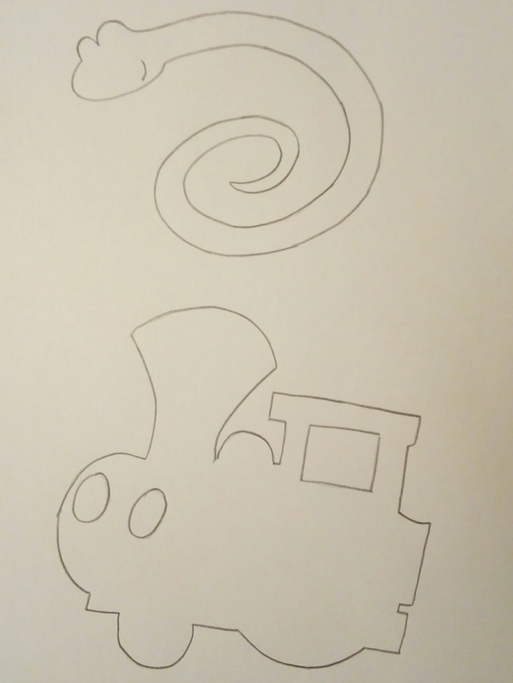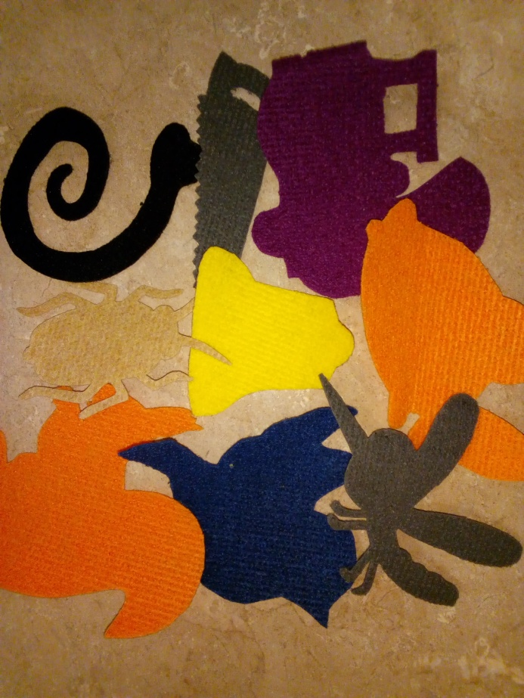
2. Приклеила «глазки», ротики, крылышки синичке.
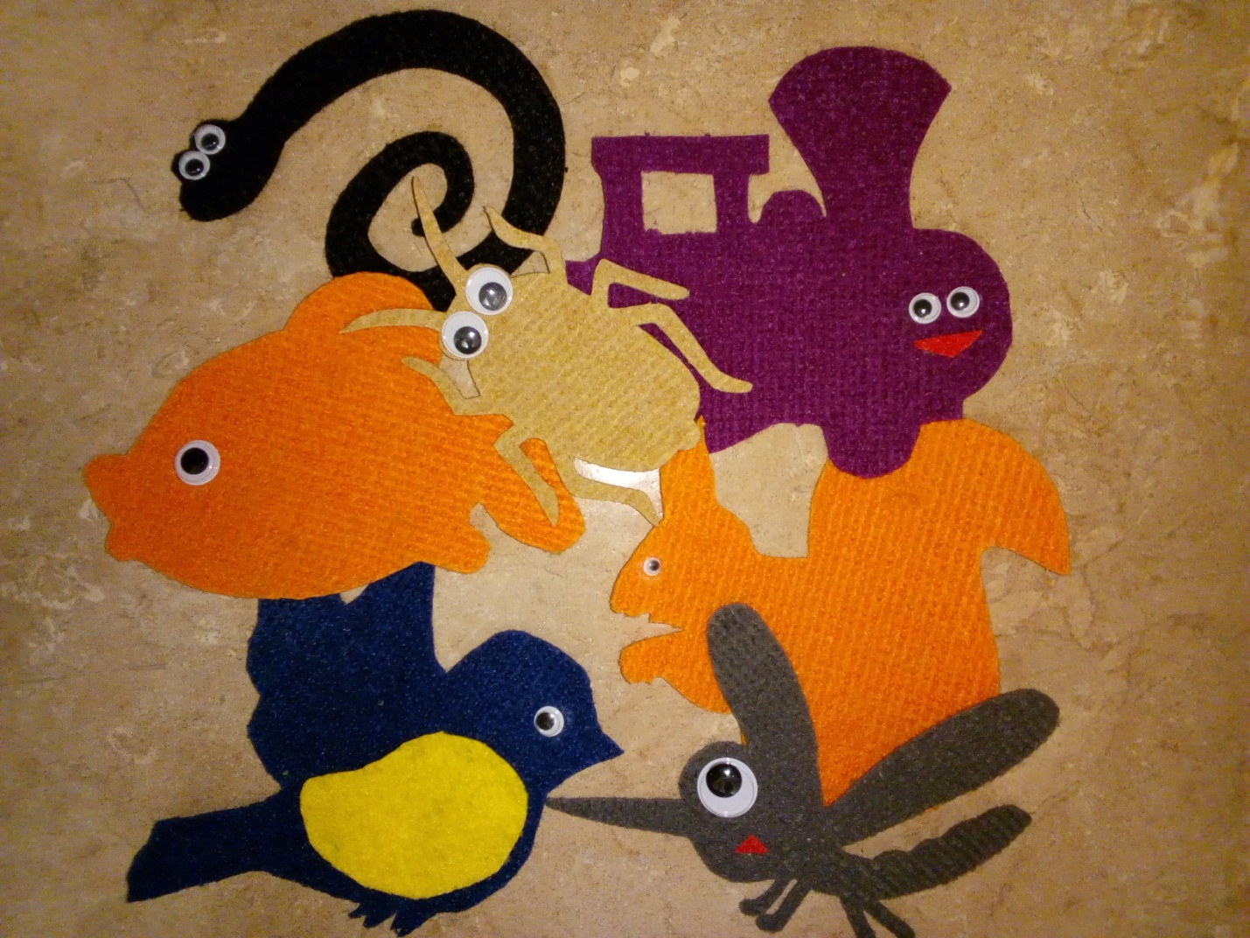
3. С оборотной стороны приклеила «липучку» для возможности работы на «Коврографе Ларчик»
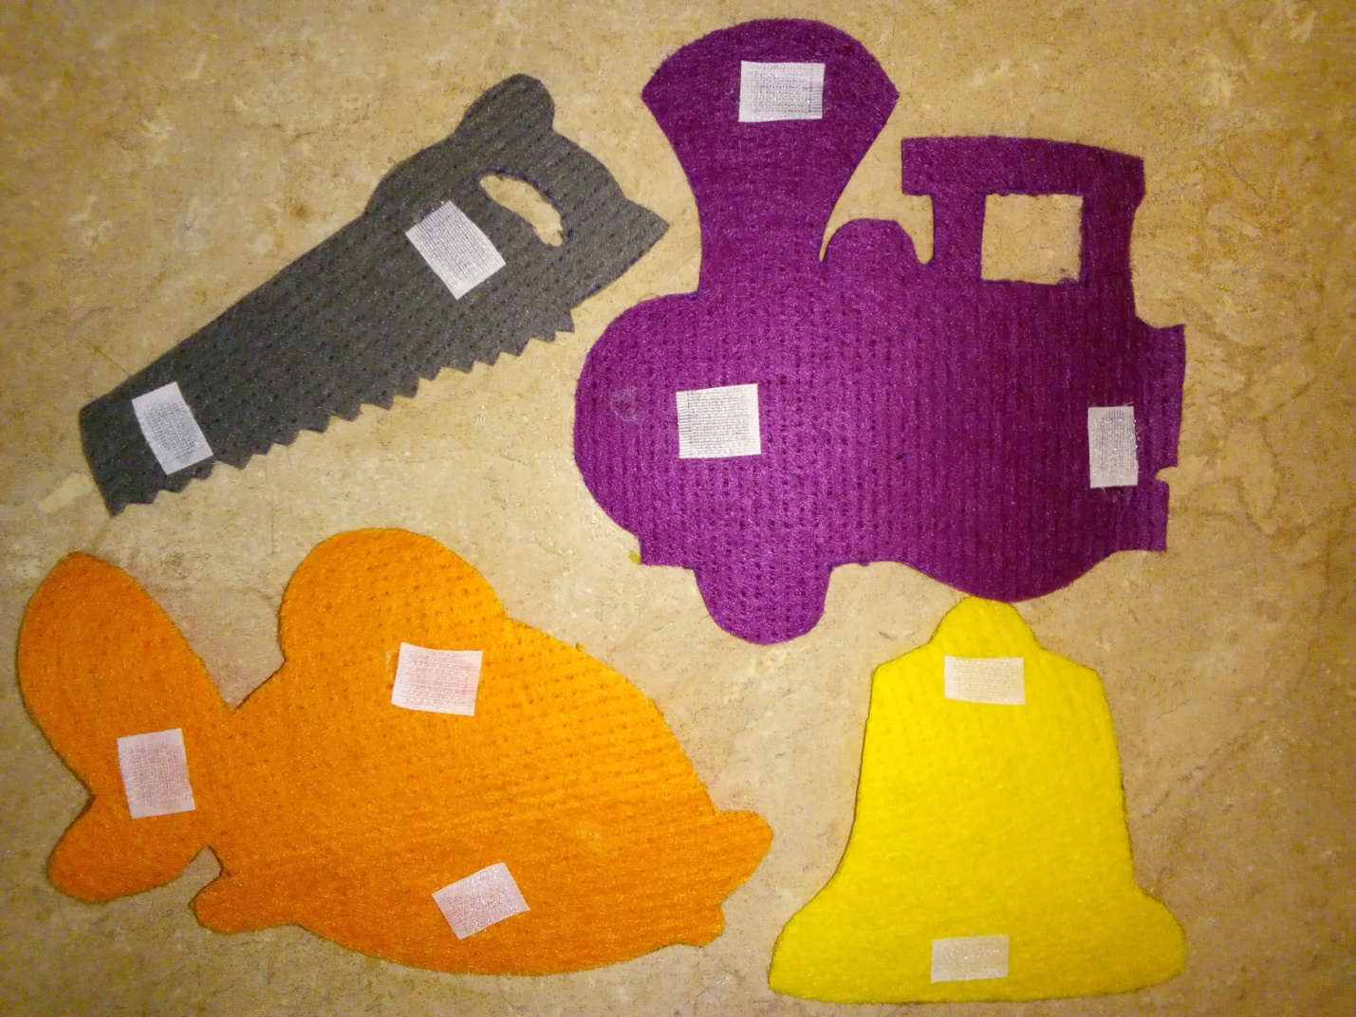
4. Дополнительно вырезала из ковролина крышу для дома
5. Напечатала и заламинировала картинки со звуками
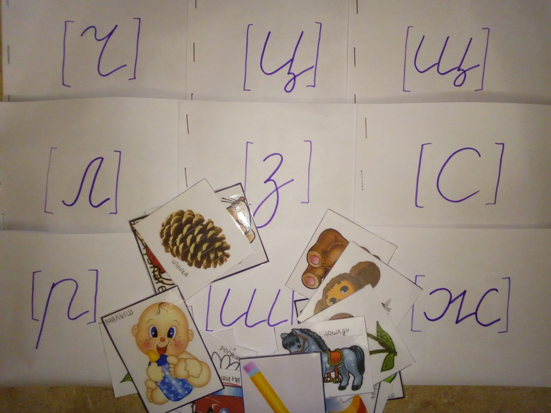
Все готово. Можно играть!

Варианты игр:
Игра «Определи, чья песенка»
Перед детьми ставится задача: определить, чья песенка будет звучать в словах. Перед ребенком раскладываются картинки для дифференциации двух звуков. Ребенок выбирает любую картинку, проговаривает название предмета, изображенного на картинке, определяет «чья это песенка» и располагает соответствующим образом.
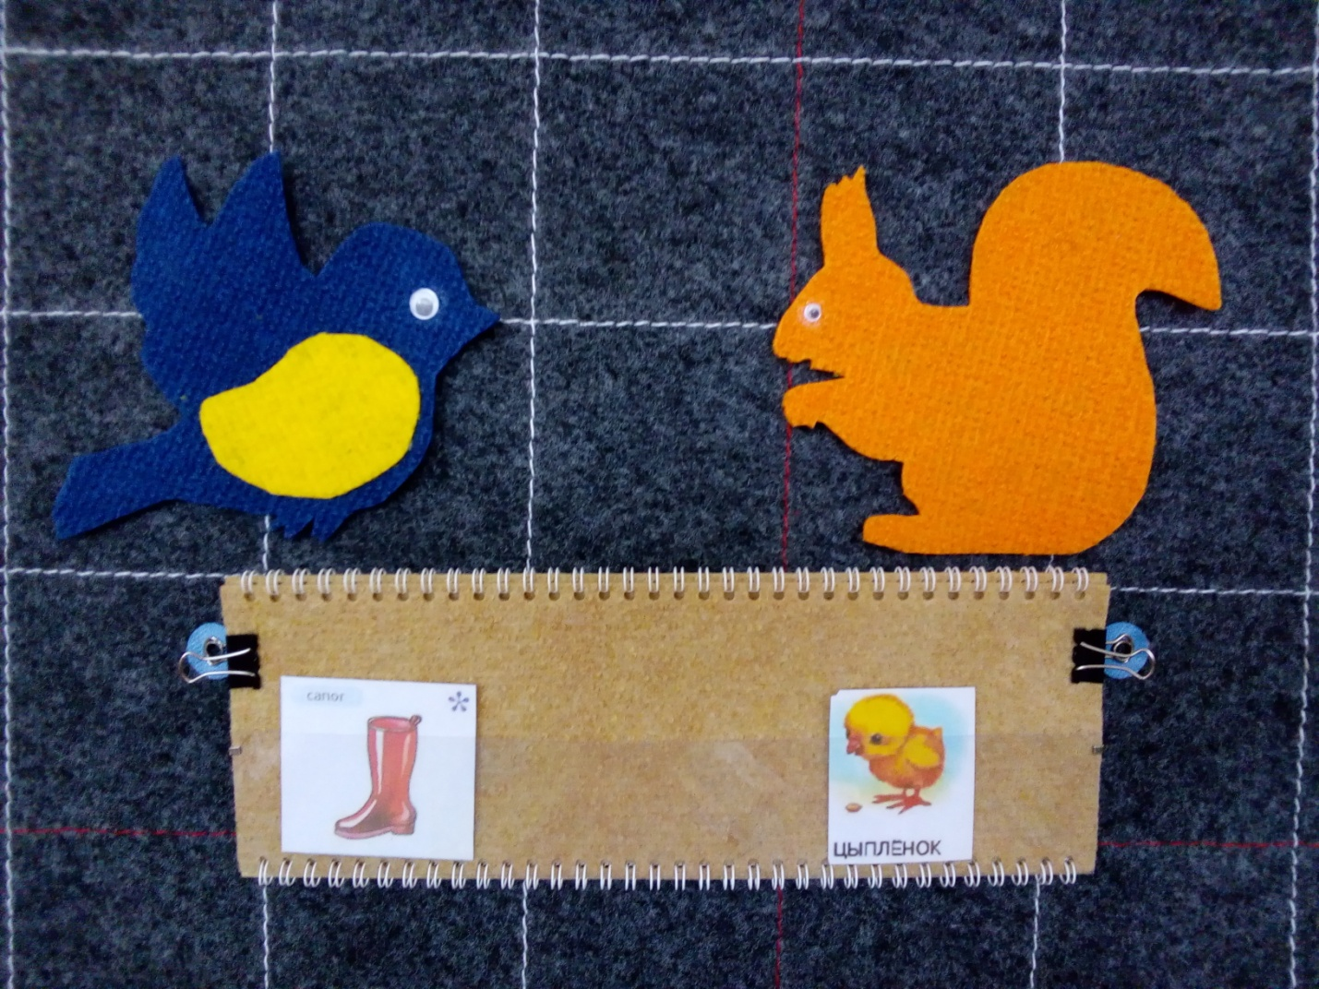
Или так
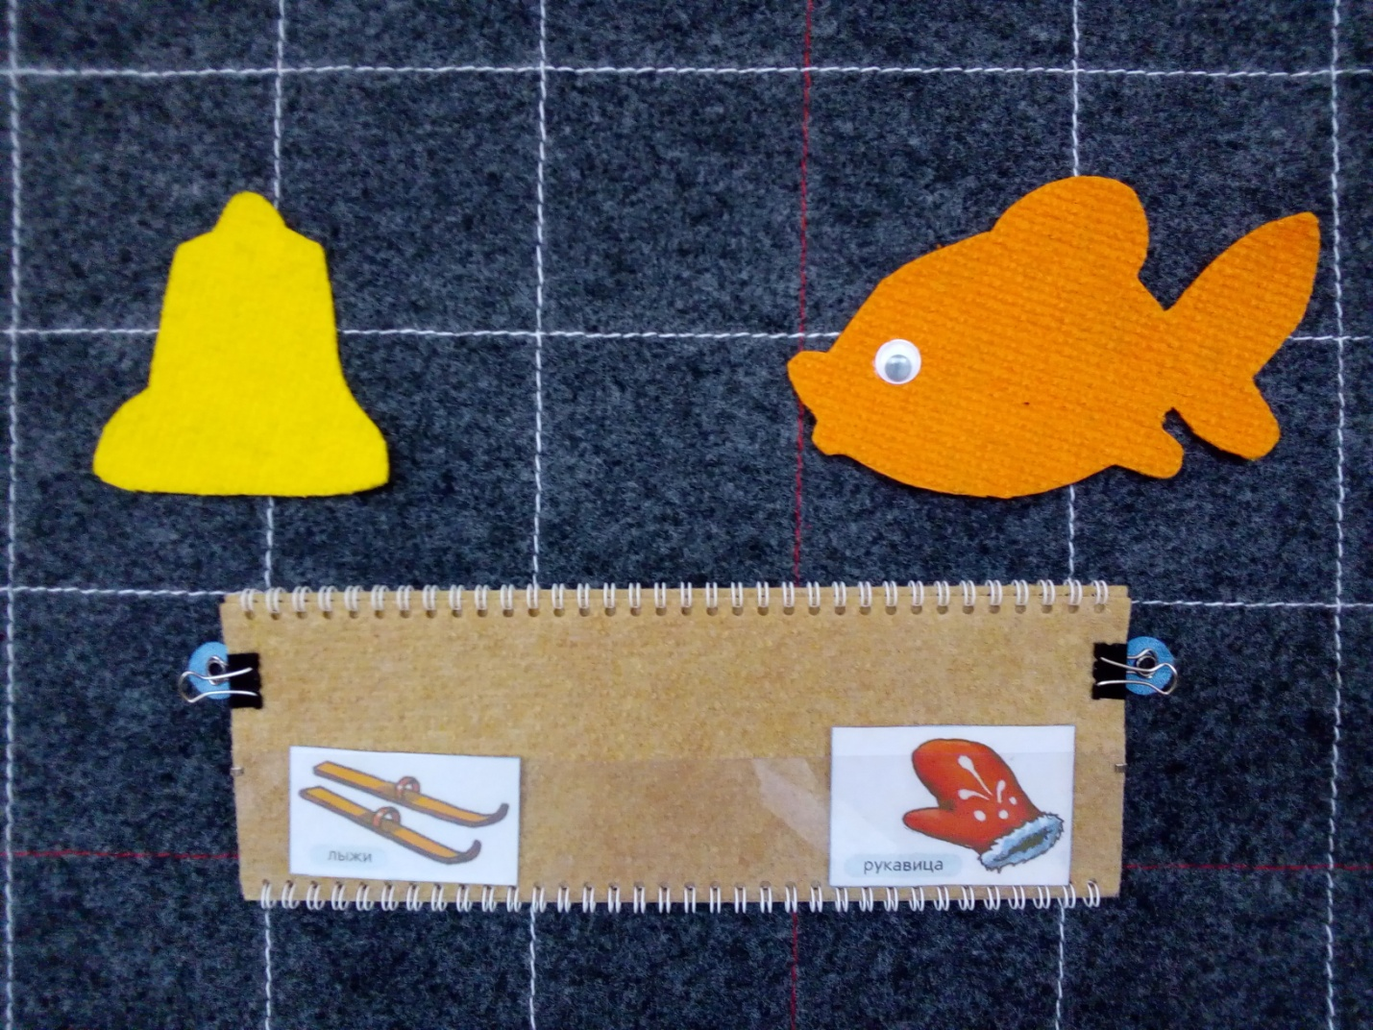
Игра «Определи, где живет звук»
Перед детьми ставится задача: определить, где живет звук. Перед ребенком располагаются картинки на заданный звук. Ребенок проговаривает предмет, изображенный на картинке, определяет местоположение звука в слове: в начале, внутри, в конце и располагает «липкий» кружочек в соответствующем месте в домике.
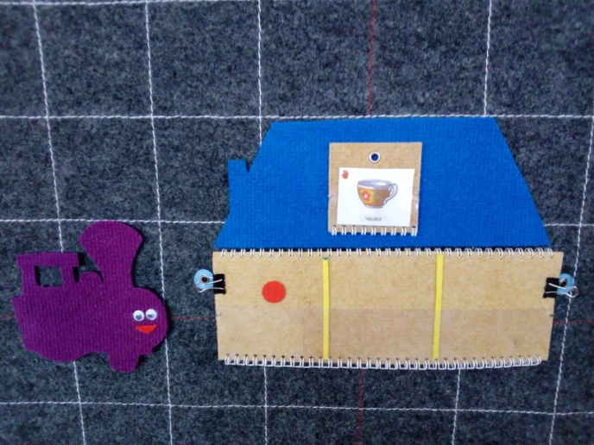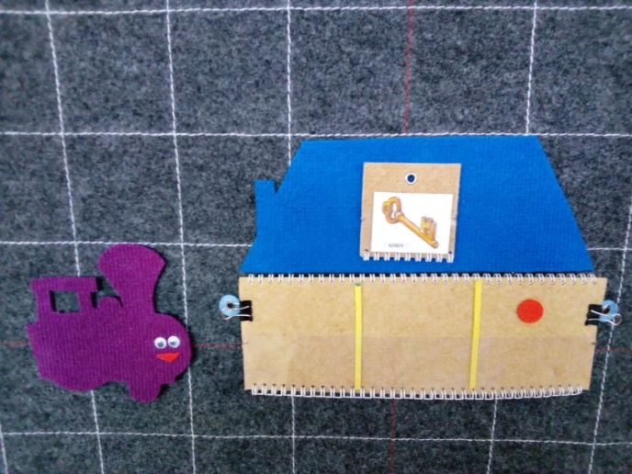

Игра «Твердый или мягкий»
Перед детьми ставится задача: определить, какой звук они услышат в слове: твердый или мягкий. Перед ребенком располагаются картинки на заданный звук. Ребенок проговаривает предмет, изображенный на картинке, определяет твердый он или мягкий и вставляет картинку в соответствующее окошко (с синим кружочком – твердый, с зеленым – мягкий).
